ATIVIDADE PARA ALUNOS DOS ANOS FINAIS DO ENSINO FUNDAMENTAL

Representação sob medida
Elaboração: Prof. Esp. Marina Rezende Lisboa
Parte 1
Você já reparou que a mesma informação pode ser transmitida de diversas formas? Por exemplo, uma pessoa que queira declarar seu amor pela família pode escrever um poema, cantar uma música, redigir uma carta, fazer um desenho, elaborar um bilhete etc. Chamamos essa variedade de formas de gêneros textuais. Veja a definição de gêneros textuais utilizada por Luiz Antônio Marcuschi, professor da Universidade de São Paulo (USP):
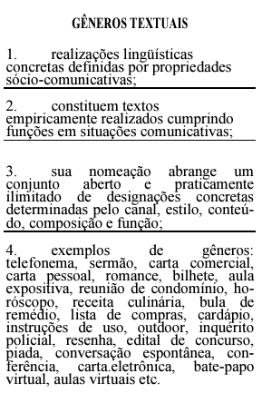
Disponível em: chrome-extension://efaidnbmnnnibpcajpcglclefindmkaj/https://edisciplinas.usp.br/pluginfile.php/133018/mod_resource/content/3/Art_Marcuschi_G%C3%AAneros_textuais_defini%C3%A7%C3%B5es_funcionalidade.pdf, acesso em abril de 2024. Trecho anterior ao Acordo Ortográfico da Língua Portuguesa
A reportagem, presente em diversos meios de comunicação, como jornais, revistas, televisão, internet e rádio, é um gênero textual jornalístico com um papel fundamental na sociedade: informar buscando engajar o público e estimular a reflexão crítica. Vamos analisar a reportagem a seguir.

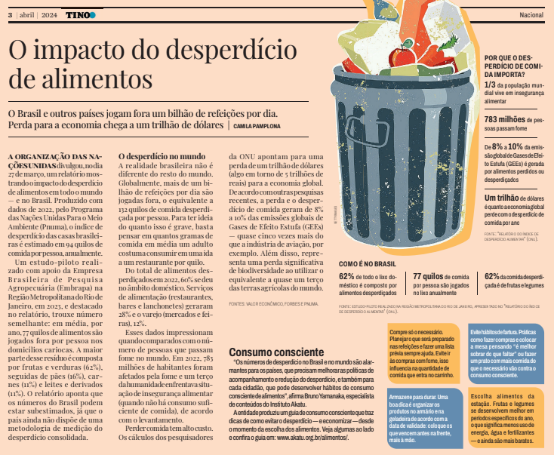

1. Sobre o que esta reportagem quer informar?
2. Qual reflexão se espera que o leitor faça após a leitura desta reportagem?

Parte 2
Como pudemos perceber, o desperdício de alimentos acarreta graves malefícios. Seria importante que o maior número de pessoas possível compartilhasse dessas informações e que estas se tornassem acessíveis de diversos modos, para ser facilmente compreendidas por todos os leitores. Por isso, vamos reescrever os dados apresentados na forma de outros gêneros textuais?
Escolha o gênero textual que você considera mais eficiente para chamar a atenção do leitor para os dados apresentados na reportagem. Algumas possibilidades seriam: carta, dissertação argumentativa, relatório, e-mail, bilhete, poema, canção, infográfico, charge, meme ou tirinha. Produza o gênero escolhido reescrevendo as principais informações do texto e depois compartilhe sua produção com os colegas.
Seu trabalho pode ser manuscrito ou ser realizado com ferramentas on-line como Canva, Snappa, Visme, FotoJet ou Pixlr.
Para um alcance ainda maior, você e seus colegas podem eleger a produção que ficou mais instigante e compartilhá-la nas redes sociais. Com o compartilhamento, a atividade bombástica de vocês vai chegar a ainda mais pessoas e, quem sabe, impactar todo o mundo! Topa o desafio?

CONVERSA COM O PROFESSOR
Com a finalidade de extrapolar o tema do desperdício de alimentos proposto na nossa reportagem, convidamos você, professor, a uma proposta de aula que aborde a questão dos gêneros textuais e desenvolva a criatividade e a argumentação dos alunos.
Inicie apresentando aos estudantes o conceito de gêneros textuais. Em seguida, leia de maneira coletiva a reportagem e sugira que os alunos respondam oralmente as questões propostas. É essencial que observem com atenção os dados referentes à quantidade de pessoas em situação de insegurança alimentar, porcentagem de emissão de GEEs, quantia desperdiçada etc.
Proponha, então, que os estudantes reescrevam as principais informações do texto. Essa redação trabalhando diferentes gêneros pode ser realizada de maneira individual, em duplas ou grupos.
O uso de ferramentas digitais para a produção do gênero pode servir como um estímulo à criatividade. Caso possível, permita a utilização de aparelhos eletrônicos. Outra opção seria solicitar que a atividade seja feita como tarefa de casa.
Reserve um momento da aula para que os alunos compartilhem suas produções com os colegas de classe.

Parte 1
GABARITO COMENTADO
1. Espera-se que os alunos respondam que a reportagem trata das consequências do desperdício de alimentos no Brasil e no mundo.
2. A expectativa é de que os estudantes respondam que a reportagem suscita reflexões sobre o comportamento individual e a responsabilidade coletiva sobre o desperdício de alimentos.

PARA FINALIZAR
HABILIDADES DA BNCC
A atividade apresentada contribui para o desenvolvimento das seguintes habilidades dos anos finais do ensino fundamental:
(EF09GE05) Analisar fatos e situações para compreender a integração mundial (econômica, política e cultural), comparando as diferentes interpretações: globalização e mundialização.
(EF09GE13) Analisar a importância da produção agropecuária na sociedade urbano-industrial ante o problema da desigualdade mundial de acesso aos recursos alimentares e à matéria-prima.
(EF09GE14) Elaborar e interpretar gráficos de barras e de setores, mapas temáticos e esquemáticos (croquis) e anamorfoses geográficas para analisar, sintetizar e apresentar dados e informações sobre diversidade, diferenças e desigualdades sociopolíticas e geopolíticas mundiais.
(EF09HI32) Analisar mudanças e permanências associadas ao processo de globalização, considerando os argumentos dos movimentos críticos às políticas globais.
(EF69LP03) Identificar, em notícias, o fato central, suas principais circunstâncias e eventuais decorrências; em reportagens e fotorreportagens o fato ou a temática retratada e a perspectiva de abordagem, em entrevistas os principais temas/subtemas abordados, explicações dadas ou teses defendidas em relação a esses subtemas; em tirinhas, memes, charge, a crítica, ironia ou humor presente.
(EF69LP29) Refletir sobre a relação entre os contextos de produção dos gêneros de divulgação científica — texto didático, artigo de divulgação científica, reportagem de divulgação científica, verbete de enciclopédia (impressa e digital), esquema, infográfico (estático e animado), relatório, relato multimidiático de campo, podcasts e vídeos variados de divulgação científica etc. — e os aspectos relativos à construção composicional e às marcas linguística características desses gêneros, de forma a ampliar suas possibilidades de compreensão (e produção) de textos pertencentes a esses gêneros.

